**Автоколебательный мультивибратор**

Схема автоколебательного мультивибратора приведена на рис.. Он состоит из инвертирующего триггера Шмитта, охваченного отрицательной обратной связью с помощью интегрирующей *RC*-цепочки.

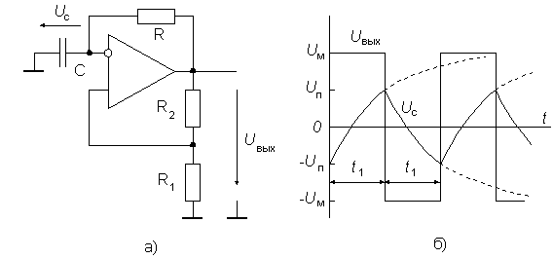

**Рис. Схема мультивибратора (*а*) и временнaя диаграмма его работы (*б*)**

Когда напряжение *u*cдостигает порога срабатывания триггера Шмитта, схема переключается и ее выходное напряжение скачком принимает противоположное значение. При этом конденсатор начинает перезаряжаться в противоположном направлении, пока его напряжение не достигнет другого порога срабатывания. Схема переключается в первоначальное состояние.

Анализ схемы мультивибратора позволяет записать дифференциальное уравнение:

|  |  |
| --- | --- |
| form238.gif (1556 bytes). |  |

При начальных условиях *u*c(0) = –*U*п решение этого уравнения имеет вид:

form238a.gif (1689 bytes)

Значение напряжения, равное порогу срабатывания триггера Шмитта (условие *u*c(*t*)=*U*п), будет достигнуто спустя время

*t*1=*RC*ln[1 + 2*R*1/*R*2].

Период колебаний мультивибратора, таким образом, равен

T = 2*t*1= 2*RC*ln[1 + 2*R*1/*R*2].

Как видно из последней формулы, период колебаний мультивибратора не зависит от напряжения *U*м, которое, в свою очередь определяется напряжением питания *U*пит. Поэтому частота колебаний мультивибратора на ОУ мало зависит от питающего напряжения.

**Ждущий мультивибратор (одновибратор)**

Обычное назначение ждущего мультивибратора – получение одиночного импульса заданной длительности. Отсчет длительности импульса начинается от фронта (или уровня) специального запускающего импульса. Для того, чтобы перейти от схемы автоколебательного к схеме ждущего мультивибратора, необходимо ввести дополнительно цепь запуска и цепь “торможения”. Схема одновибратора приведена на рис.

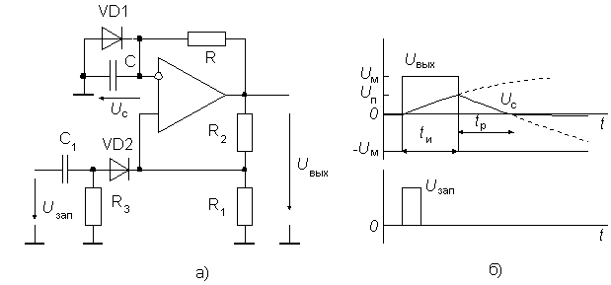

**Рис. Схема одновибратора (*а*) и временнaя диаграмма его работы (*б*)**

Если выходное напряжение ОУ отрицательное максимальное, то диод VD1 открыт, и напряжение на времязадающем конденсаторе *u*c небольшое отрицательное, равное примерно 0,5 В. При правильном выборе параметров схемы напряжение на неинвертирующем входе ОУ

form239a.gif (1843 bytes)

поэтому при отсутствии запускающего импульса *U*зап схема находится в устойчивом состоянии. По приходе положительного запускающего импульса достаточной амплитуды операционный усилитель за счет положительной обратной связи переключается в такое состояние, при котором его выходное напряжение равно +*U*м. Диод VD2 закрывается и на*р*-входе ОУ устанавливается напряжение *U*п, определяемое выражением (37). К времязадающей цепи *RC* теперь приложено напряжение +*U*м, под действием которого закрывается диод VD2 и начинается заряд конденсатора *С*. Когда, спустя время *t*1, напряжение *u*cдостигнет порога *U*п, операционный усилитель переключится и вернется в первоначальное состояние. Конденсатор *С* начнет разряжаться и, спустя промежуток времени *t*р, называемый временем релаксации, напряжение *u*c станет отрицательным, диод VD1 откроется и цикл закончится.

Процессы в схеме описываются тем же уравнением (38), но начальное условие иное, и его решение для одновибратора имеет вид:

*u*c(*t*) =*U*M *-* (*U*M + *U*Д)e*-t/RC*,

где *U*Д – падение напряжения на открытом диоде VD1. Отсюда по условию *u*c(*t*1) = *U*п найдем длительность импульса одновибратора:

*t*1=*RC* ln{[1 + (*R*1/*R*2)]/[1*+*(*U*Д/*U*М)]}.

Из последнего выражения видно, что длительность импульса одновибратора зависит от выходного напряжения насыщения ОУ, которое, в свою очередь определяется напряжением питания. Другим недостатком рассмотренной схемы является значительное время релаксации, в течение которого на одновибратор нельзя подавать запускающий импульс (иначе будет сокращена длительность выходного импульса). Эти недостатки отсутствуют у одновибратора, выполненного на специализированных ИМС, называемых аналоговыми таймерами.